ACTIVIDAD INTEGRADORA
PARCIAL 2
"MEDICINA BASADA EN EVIDENCIAS”

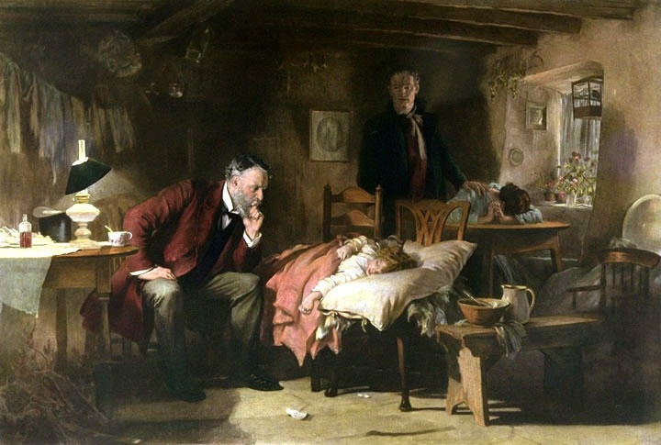

JUAN JAVIER FLORES HERNÁNDEZ
LME3481

TIPOS DE ESTUDIOS |  | CRITERIOS DE VALIDEZ | FÓRMULAS | SESGOS | NIVEL DE EVIDENCIA
DICOTOMICOS | TRANSVERSALES  ESTUDIOS DE OBSERVACION ANALITICOS  COMPARATIVOS | COMPARACION DE PRUEBAS CON EL GOLD STANDARD  COMPARACION DE LAS PRUEBAS DE FORMA SEGADA | SENSIBILIDAD: a / a+c  ESPECIFICIDAD:  d / b+d  EXACTITUD:  A+d / a+b+c+d  PREVALENCIA:  A+c / a+ b + c + d  VP+: a / a + b  VP-: d / c + d | SELECCION  POR PERDIDA DE SEGIIMIENTO  DE ENTREVISTADOR | 1 A,2 A, 3 A
COHORTES | OBSERVACIONAL  LONGITUDINAL  ANALITICO  PROSPECTIVO  RETROSPECTIVO | GRUPO DE INDIVIDUOS CON UNA O VARIAS CARACTERISTICAS EN COMUN.  COMPARACION DE FACTORES DE RIESGO ENTRE GRUPOS DE EXPUESTOS Y NO EXPUESTOS.  DETERMINAR FACTOR DE RIESGO Y ENFERMEDAD | INCIDENCIA:  EXPUESTOS:  Cle: a / (a+b)  INCIDENCIA NO EXPUESTOS:  Clo: c / (c + d)  RIESGO RELATIVO:  Cle / clo  RIESGO ATRIBUIBLE:  Cle – clo  %RA:  RA / Cle x 100 | SELECCION  DEL OBSERVADOR  CONFUSION | 1 B, 2 B
CASOS Y CONTROLES | ANALITICO  OBSERVACIONAL  RETROSPECTIVO  LONGITUDINAL | IDENTIFICACION DE GRUPO DE CASOS QUE TIENE LA ENFERMEDAD Y UN GRUPO DE CONTROLES QUE NO LA TIENE. | RAZÓN DE MOMIOS:  A*D / B*C | SELECCION  MEMORIA  ENTREVISTADOR | 3B, 4
ENSAYOS CLINICOS CONTROLADOS | ANALITICO  EXPERIMENTAL  PROSPECTIVO | COMPARAR EL EFECTO DE MEDICAMENTOS O SUSTANCIAS EN DOS GRUPOS DURANTE UN DETERMINADO PERIODO DE TIEMPO | RRR: Ie - Io / Ie  RRA: Ie - Io  NNT: 1/ RRA | SELECCION | I  II
METANALISIS | REVISION  SISTEMATICA  PROSPECTIVO | SINTETIZAR TODA LA INFORMACION RECABADA A TRAVES RESULTADOS DE VARIOS ESTUDIOS PARA DAR UN ESTIMADO GLOBAL | - | SELECCIÓN  PUBLICACIÓN  EXTRACCION DE DATOS | I

